**2021年全国职业院校技能大赛（高职组）**

**“云计算”赛卷**

**第二场次题目：容器云平台部署与运维**

说明：完成本任务需要两台安装了CentOS7.5操作系统的云主机master和node，镜像包中有本次容器云平台部署和运维所需的所有文件。

云梦公司技术部产品开发上线周期长，用户规模大且版本更新频繁。新版本的每次上线，产品都要承受极大的压力。引入CICD (Continuous Integration持续集成、Continuous Delivery持续交付) 和灰度发布成了公司的当务之急，研发团队决定搭建基于Kubernetes 的CICD环境，希望基于这个平台来实现DevOps的部分流程，并基于Kubernetes实现业务系统的灰度发布。

为了能够让云梦公司开发的web应用系统产品能够缩减开发周期，快速迭代版本，并实现业务从老版本到新版本的平滑过渡，避免升级过程中出现的问题对用户造成的影响。研发部决定使用微服务架构，实现基于Kubernetes的容器化部署、CICD和灰度发布。

## 任务1 Docker CE及私有仓库安装任务（5分）

1．在master节点中使用提供的脚本完成Docker CE、docker-compose以及Harbor仓库的安装，导入/opt/images目录下的所有镜像，并推送到私有仓库。（1分）

2．在master、node节点完成Kubernetes集群的安装。（2分）

3．在node节点上从仓库中拉取prometheus:latest和grafana:latest镜像，创建docker-compse.yaml文件，编排部署prometheus + grafana集群，并设置restart策略。（2分）

## 任务2 基于容器的web应用系统部署任务（10分）

将云梦公司开发的基于微服务架构的ChinaSkillsActionApp活动管理微信小程序平台实现全容器化部署，ChinaSkillsActionApp应用系统架构图如下：

|  |  |  |
| --- | --- | --- |
| **模块** | **使用技术** | **说明** |
| action_frontend | Node.js | 活动管理的前端项目微服务，使用 uni-app 开发。 |
| action_management | Spring Cloud | 活动管理的主要逻辑，基于Java实现的Spring Cloud微服务。 |
| action_admin | Spring Cloud | 活动管理的后台管理，基于Java实现的Spring Cloud微服务。 |

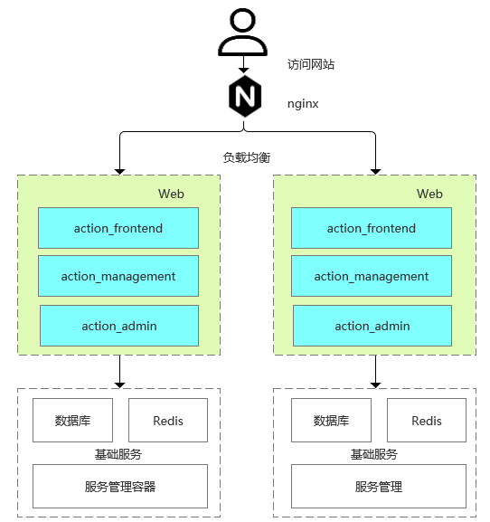

请将MySQL数据库组件、Redis组件和Zookeeper组件按照要求进行容器化。

1．编写Dockerfile制作数据库MySQL镜像，生成镜像名为action-app-mysql:v1.1，并推送其到私有仓库。具体要求如下： （2分）

（1）基于centos:7.5.1804基础镜像；

（2）指定作者为Chinaskill；

（3）安装mariadb数据库，并使用root用户进行数据库初始化；设置数据库支持UTF-8编码；设定root用户的密码为123456，并给root用户赋予远程访问的权限；

（4）创建数据库action-app并使用applet数据库，导入action-appdb.sql；

（5）开放3306端口；

（6）设置服务自启动。

2.编写Dockerfile制作Redis镜像，生成镜像名为action-app-redis:v1.1，并推送其到私有仓库。具体要求如下：（2分）

（1）基于centos:centos7.5.1804基础镜像；

（2）指定作者为Chinaskill；

（3）修改配置文件中的bind 127.0.0.1为bind 0.0.0.0；

（4）设置Redis免密，并关闭保护模式；

（5）开放端口：6379；

（6）设置服务开机自启。

3. 编写Dockerfile制作ZooKeeper镜像，生成镜像名为action-app-zookeeper:v1.1，并推送其到私有仓库。具体要求如下： （2分）

（1）基于centos:7.5.1804基础镜像；

（2）指定作者为Chinaskill；

（3）开放端口：2181；

（4）设置服务开机自启。

4．创建action_app.yaml文件，使用上述镜像编排部署ChinaSkillsActionApp应用系统。（4分）

## 任务3 基于容器的持续集成部署任务（10分）

云梦公司决定采用GitLab + Jenkins + Harbor + Kubernetes架构来构建CICD环境，以缩短新功能开发上线周期，及时满足客户的需求，实现DevOps的部分流程，来减轻部署运维的负担，实现可视化容器生命周期管理、应用发布和版本迭代更新，请完成CICD环境部署（构建持续集成所需要的所有软件包在附件Jenkins_offline.tar中）。CICD应用系统架构如下：

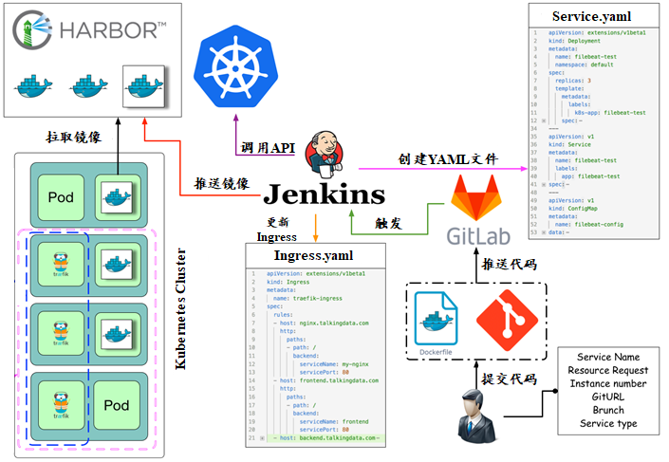

1．从私有仓库中拉取jenkins:2.262-centos镜像，创建jenkins.yaml文件，基于Kubernetes启动Jenkins服务，实现web浏览器正常访问Jnekins服务。（2分）

2. 配置动态jenkins-slave用于分担jenkins-master的压力。（1分）

3.从私有仓库中拉取gitlab:latest镜像，创建gitlab.yaml文件，基于Kubernetes启动GitLab服务，实现web浏览器正常访问GitLab服务。（2分）

4．创建gitlab用户（用户名：Chinaskill），创建gitlab项目（项目名：SpringCloud），实现通过HTTP链接克隆项目。（2分）

5. 添加SSH凭证和Kubernetes凭证配置Jenkins和GitLab挂钩。（1分）

6.将SpringCloud项目中的代码推送到Gitlab中触发构建，完成镜像的构建、推送和服务发布。（2分）

## 任务4 Kubernetes容器云平台部署与运维（10分，本任务只公布考试范围，不公布赛题）

当应用上线以后，运维面临的一大挑战是如何能够在不影响已上线业务的情况下进行升级。在无法百分百避免版本升级故障的情况下，需要通过一种方式进行可控的版本发布，把故障影响控制在可以接受的范围内，并可以快速回退。公司决定采用基于Istio的灰度发布（又名金丝雀发布）来实现业务从老版本到新版本的平滑过渡，并避免升级过程中出现的问题对用户造成的影响。

请根据要求，完成Kubernetes的集群运维、调度、网络、存储、安全、应用生命周期管理、日志/监控等运维任务。